２０１６年５月１６日

－ いつも出雲をきれいに！ －
「ディオッサ出雲Ｆ.Ｃ.＆イオン」 清掃活動の実施について
出雲ドームからイオンモール出雲までの約１ｋｍを清掃

５月２１日(土)、ディオッサ出雲Ｆ.Ｃ.とイオンは、オフィシャルパートナーシップに基づき、協働活動として、出雲ドームからイオンモール出雲までの清掃活動を実施いたします。

ディオッサ出雲Ｆ.Ｃ.は、ミッションステートメントの中で、地域活性およびまちづくりに 関する事業として、毎年５月に市内清掃活動「０（ゼロ）プロジェクト」を展開しております。また、イオンは１９９１年４月２９日の「緑の日」から、「クリーン＆グリーン」キャンペーンを開始し、全国で店舗周辺などの清掃活動を実施しております。

このように、両者の理念が一致し、協働で清掃活動を実施することになりました。

当日はディオッサ出雲Ｆ.Ｃ.関係者、ならびにイオン関係者、イオンチアーズクラブメンバーなど約１００名が、出雲ドームからイオンモール出雲までの約１ｋｍの清掃を実施いたします。
さらに清掃終了後、イオンモール出雲にて｢熊本地震被害 緊急支援募金｣活動を実施いたします。

ディオッサ出雲Ｆ.Ｃ.とイオンは、今後も協働し、環境社会貢献活動を展開してまいります。

【記】

- 実施日時 ２０１６年５月２１日(土)１０：００～１１：００
９：３０までに出雲ドームに集合 ※雨天決行、荒天中止
- 清掃場所 出雲ドームからイオンモール出雲までの約１ｋｍ ※別紙ご参照下さい。
３．実施内容 ０９：３０ 集合 チーム分け 等
１０：００ 清掃コースへ移動し、清掃活動開始
１０:５０ イオンモール出雲到着、清掃活動終了、休憩
１１:３０ ｢熊本地震被害 緊急支援募金｣活動 もめんコート・くろまつコート
１２:３０ 募金活動終了
４．その他 （１）軍手、タオル、ゴミ袋をご持参ください。
（２）出雲ドームの駐車場は、他のイベント等で満車になる可能性が高いので、乗合せ等でお越しください。

【本件についてのお問い合わせ窓口】
ディオッサ出雲Ｆ.Ｃ. 運営責任者 田中 淳 電話：０７０－５３０３－３１１５
イオンリテール株式会社 イオンスタイル出雲 店次長 久行 電話：０８５３－２４－８２３０
イオンリテール株式会社 中四国カンパニー 広報 海老 電話：０８２－５３５－７６０３

清掃活動場所
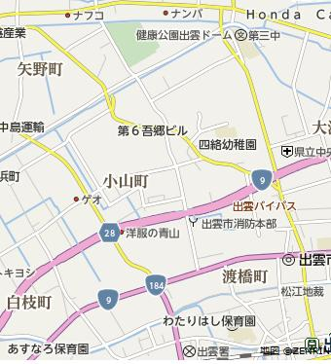

出雲ドーム

２コースに分かれて実施

イオンモール出雲

